Министерство науки и высшего образования Российской Федерации

Федеральное государственное бюджетное образовательное учреждение высшего образования

«Тихоокеанский государственный университет»

Высшая школа кибернетики и цифровых технологий

Отчёт По Лабораторной Работе №4

По Курсу: «Программирование»

«РАЗРАБОТКА С ОДНОМЕРНЫМИ И ДВУМЕРНЫМИ МАССИВАМИ»

Выполнил: студент 2 курса группы ПО(б)-31

Шафиков Павел Владимирович

Проверил: ассистент ВШ КЦТ

Крылов Владимир Андреевич

Хабаровск 2024 г.

Цель работы: изучить теоретический материал по лабораторной работе и реализовать на языке программирования C++ программы для решения заданий.

Задание:

1. Найти произведение элементов побочной диагонали квадратной матрицы 5-го порядка;
2. Поменять местами первую и последнюю, вторую и предпоследнюю и т.д. строки матрицы 6-го порядка;
3. Сформировать одномерный массив из средних арифметических элементов строк матрицы размера m*n.

Ход работы:

1. Разработать консольное приложение для нахождения произведения побочной диагонали квадратной матрицы 5-го порядка (листинг 1).

Листинг 1 – код программы к заданию 1

#include <iostream>

using namespace std;

int main() {

setlocale(LC_ALL, "Russian");

int M[5][5] = {

{1, 2, 3, 4, 5},

{6, 7, 8, 9, 10},

{11, 12, 13, 14, 15},

{16, 17, 18, 19, 20},

{21, 22, 23, 24, 25}

};

int mult = 1;

for (int i = 0; i < 5; i++) {

mult *= M[i][4 - i];

}

cout << "Произведение элементов побочной диагонали: " << mult << endl;

return 0;

}

Результат выполнения программы к заданию 1 представлен на рисунке 1.

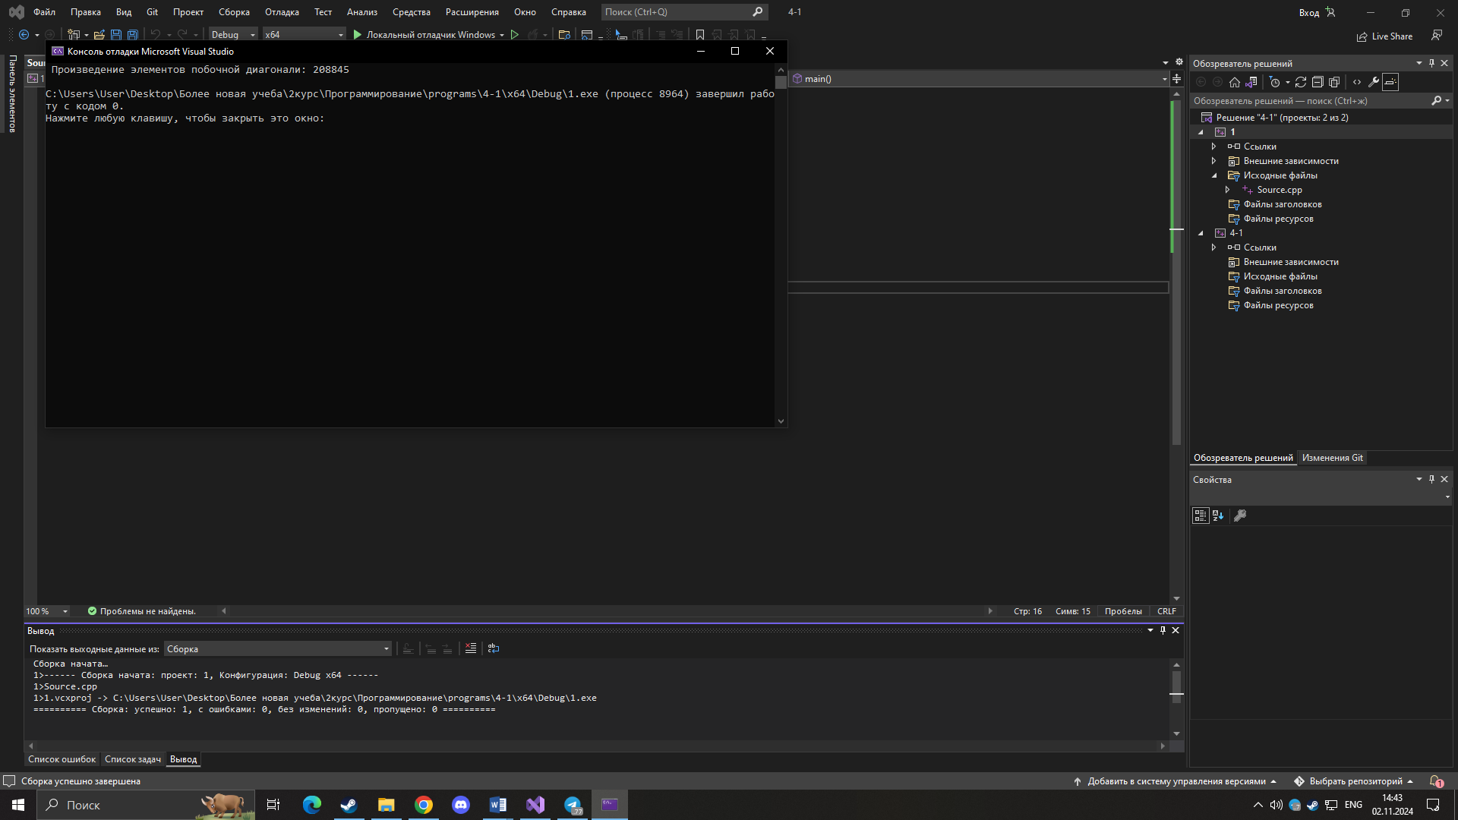

Рисунок 1 — Результат выполнения программы 1

2. Разработать консольное приложение, которое будет менять местами первую и последнюю, вторую и предпоследнюю и т.д. строки матрицы 6-го порядка (листинг 2).

Листинг 2 – код программы к заданию 2

#include <iostream>

using namespace std;

int main() {

setlocale(LC_ALL, "Russian");

int M[6][6] = {

{1, 2, 3, 4, 5, 6},

{7, 8, 9, 10, 11, 12},

{13, 14, 15, 16, 17, 18},

{19, 20, 21, 22, 23, 24},

{25, 26, 27, 28, 29, 30},

{31, 32, 33, 34, 35, 36}

}, t;

for (int col = 0; col < 6; col++) {

t = M[0][col];

M[0][col] = M[5][col];

M[5][col] = t;

}

for (int col = 0; col < 6; col++) {

t = M[1][col];

M[1][col] = M[4][col];

M[4][col] = t;

}

for (int col = 0; col < 6; col++) {

t = M[2][col];

M[2][col] = M[3][col];

M[3][col] = t;

}

cout << " Преображенная матрица:" << endl;

for (int row = 0; row < 6; row++) {

for (int col = 0; col < 6; col++) {

cout << " " << M[row][col];

}

cout << endl;

}

return 0;

}

Результат выполнения программы к заданию 2 представлен на рисунке 2.

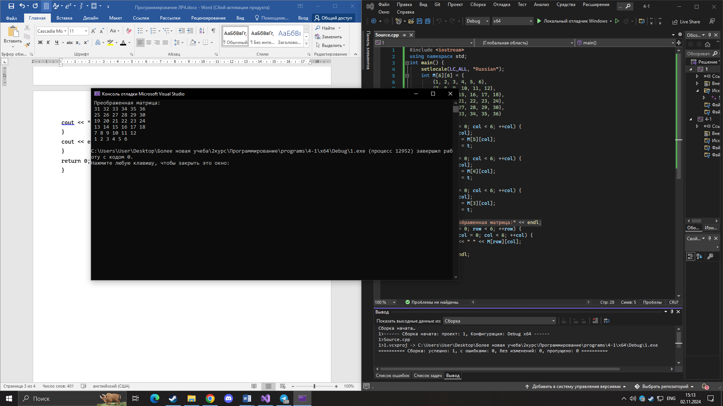

Рисунок 2 — Результат выполнения программы 2

3. Разработать консольное приложение, которое будет формировать одномерный массив из средних арифметических элементов строк матрицы размера m*n. (листинг 3)

Листинг 3 – код программы к заданию 3

#include <iostream>

using namespace std;

int main() {

setlocale(LC_ALL, "Russian");

int m, n;

cout << "Введите количество строк: ";

cin >> m;

cout << "Введите количество столбцов: ";

cin >> n;

double M[5][5];

for (int i = 0; i < m; i++) {

for (int j = 0; j < n; j++) {

cout << "Элемент[" << i + 1 << "," << j + 1 << "] = ";

cin >> M[i][j];

}

}

double avrg[5];

for (int i = 0; i < m; i++) {

double sum = 0;

for (int j = 0; j < n; j++) {

sum += M[i][j];

}

avrg[i] = sum / n;

}

cout << "\nСредние значения каждой строки:\n";

for (int i = 0; i < m; i++) {

cout << avrg[i] << endl;

}

return 0;

}

Результат выполнения программы к заданию 3 представлен на рисунке 3.

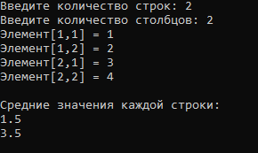

Рисунок 3 — Результат выполнения программы 3

Вывод: в результате выполнения лабораторной работы были разработаны три консольных приложения для решения трёх задач. В итоге выполнения данной лабораторной работы были приобретены практические навыки разработки консольных приложений для реализаций программ для работы с одномерными и двумерными массивами. Был изучен теоретический материал, необходимый для использования среды разработки и языка программирования C++, которые были использованы для создания консольных приложений.